Родительский патруль на патрулировании…
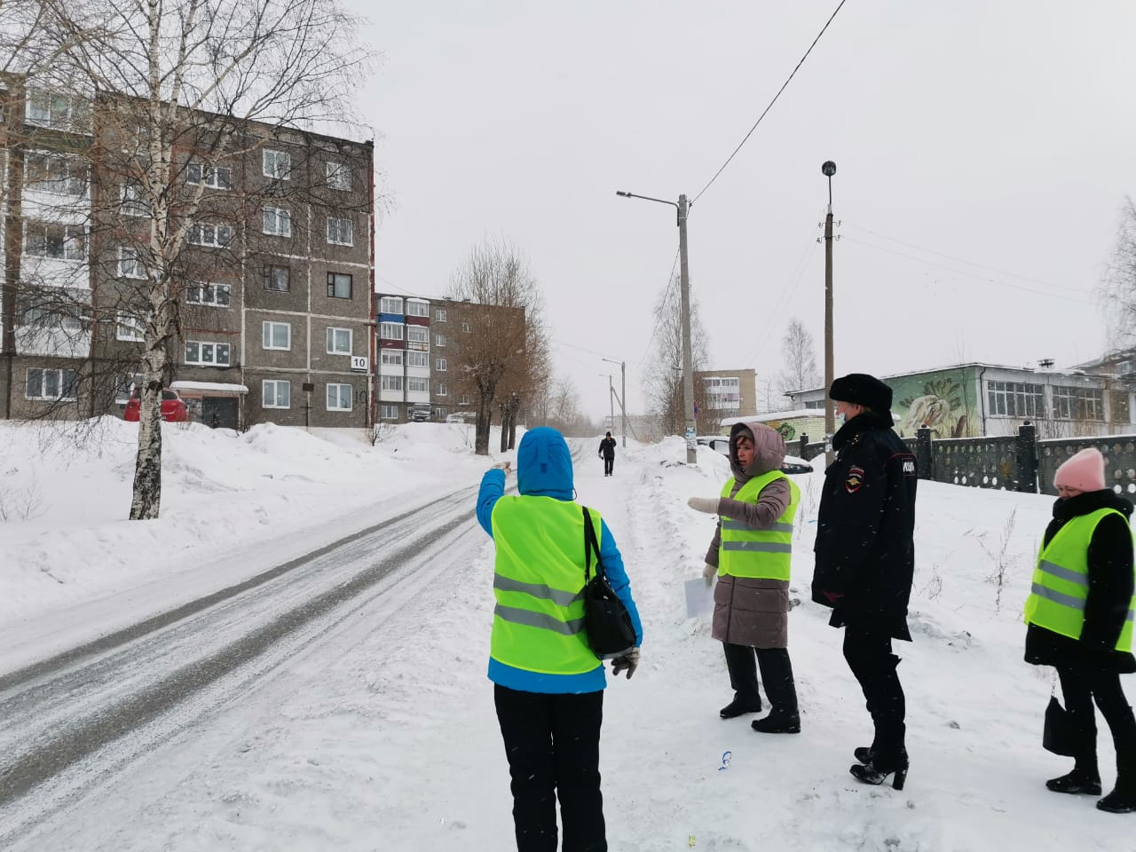
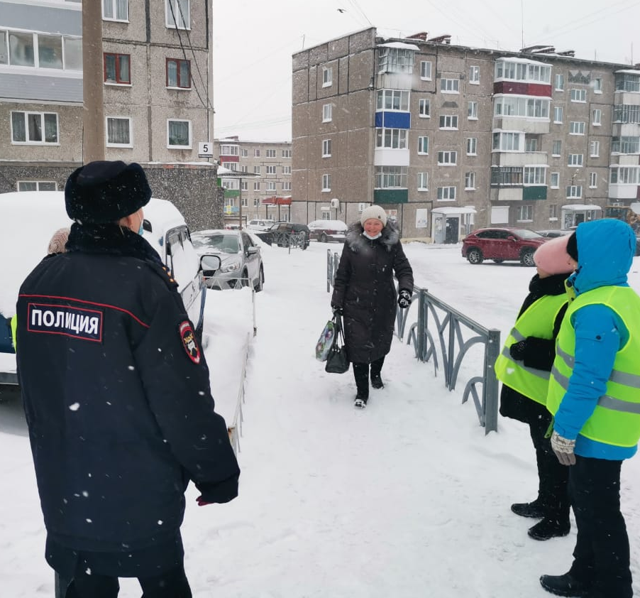
19 января 2022 года патрулирование родителей проходило с инспекторами отдела Госавтоинспекции МО МВД России «Качканарский» в микрорайоне школы с целью проверки наличия горок, скатов на дорогу в жилой зоне. Также родителями были озвучены небезопасные переходы дорог в микрорайоне школы.

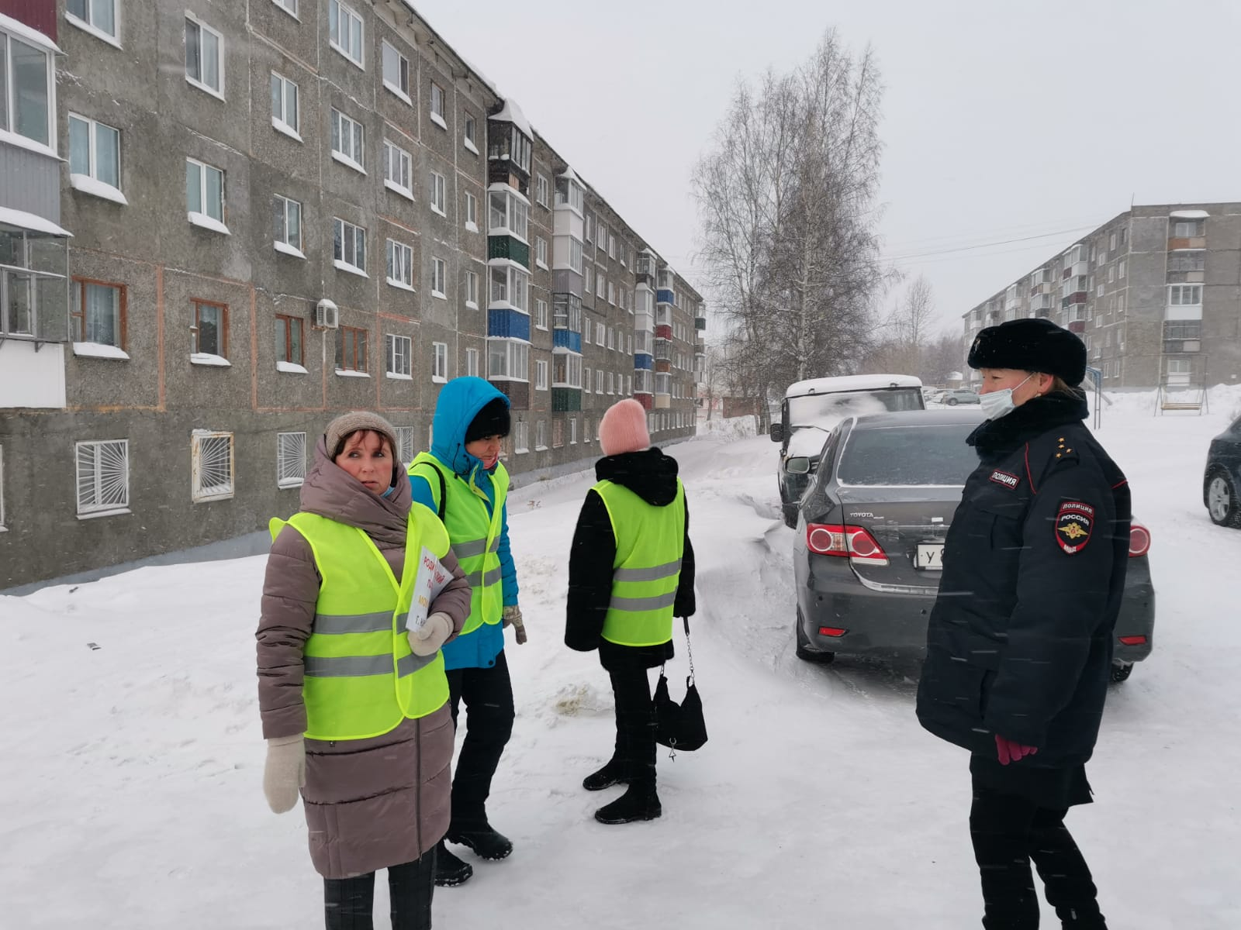

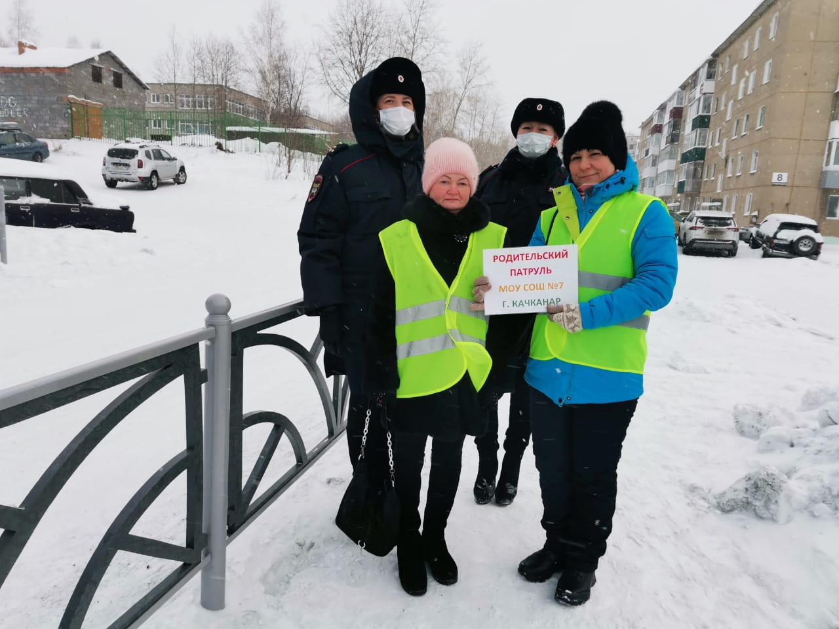

Благодарим родителей
МОУ СОШ №7,
принявших участие в работе родительского патруля!

